3. Un tunnel simple pour IPv4
3.2. Redirection du trafic sortant
2)Lorsqu'on écrit dans le descripteur du tunnel depuis VM1, le trafic sera reçu puis écrit dans le tunnel de VM3.
4)Pour les tests de connectivité on peut vérifier le contenu de trames envoyé par le tunnel à l'envoi et à la réception.
On peut utiliser Wireshark pour analyser en détail les trames et le contenu dans le tunnel.

3.3. Intégration Finale du Tunnel
Les communications sont asynchrones puisque VM1 et VM3 peuvent s’envoyer des ping mutuellement et simultanément.
3.4. Mise en place du tunnel entre VM1-6 et VM3-6 : Schémas
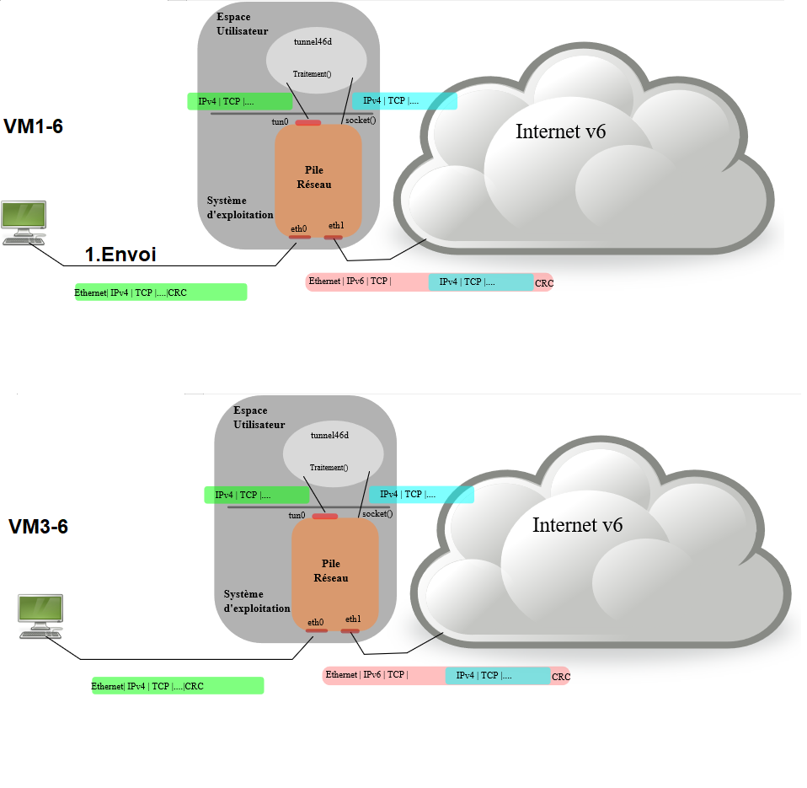

4. Validation Fonctionnelle
4.1. Configuration
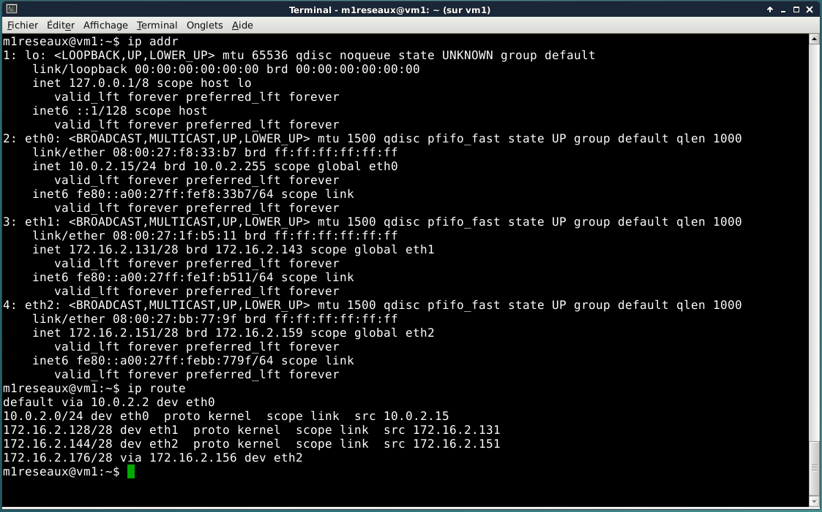

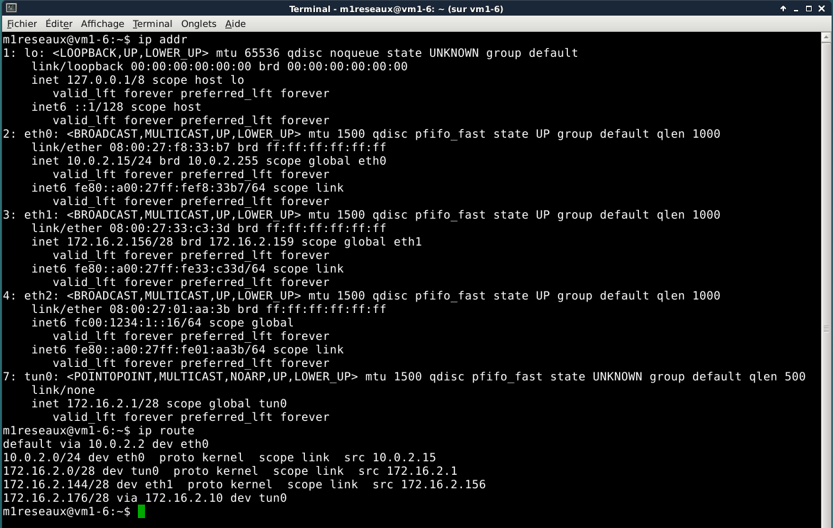

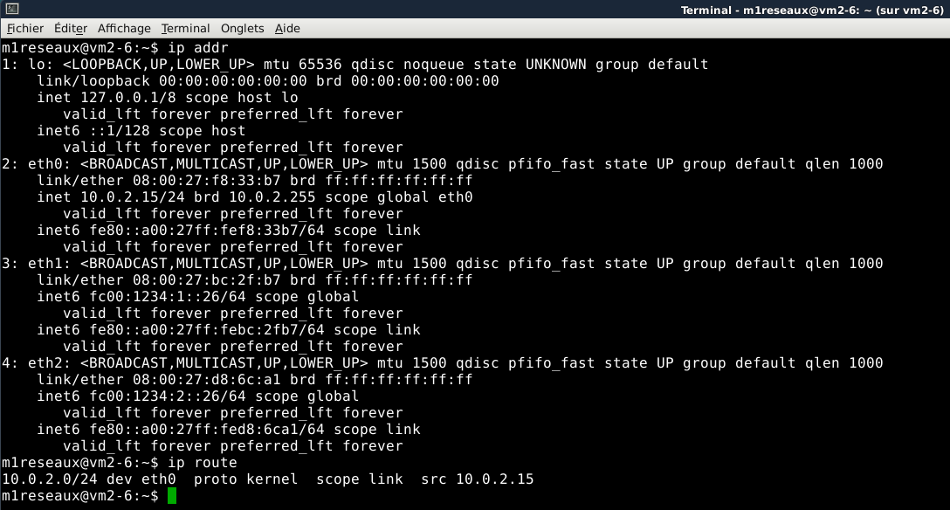

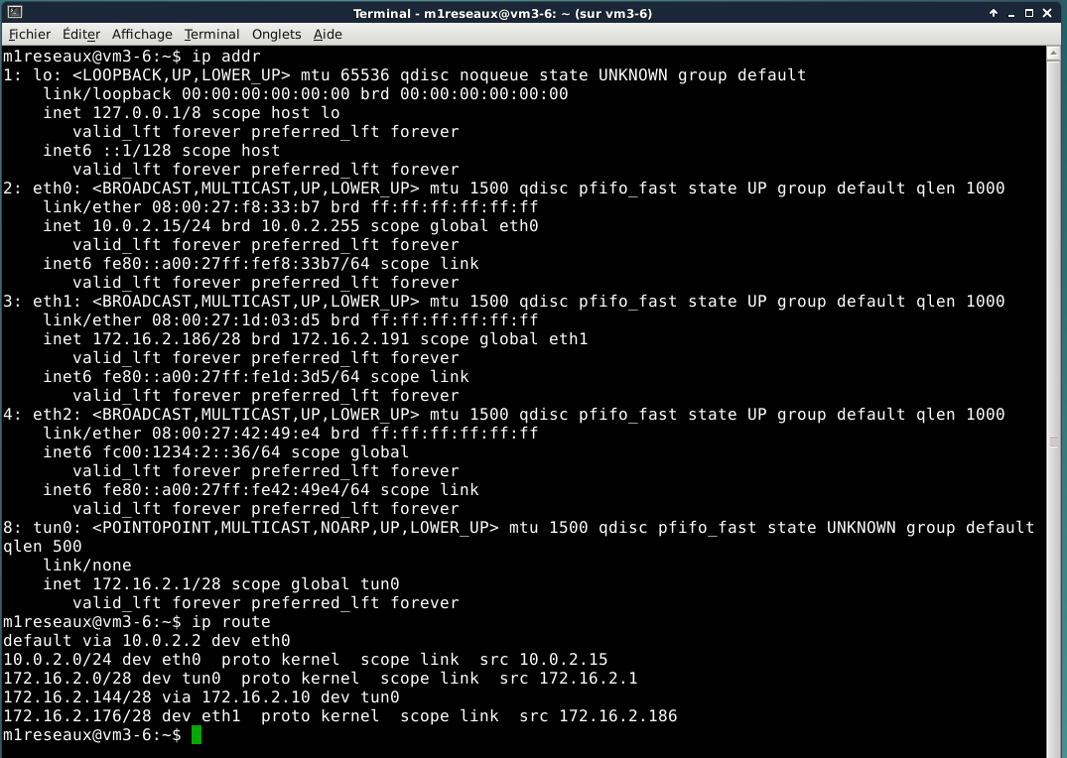
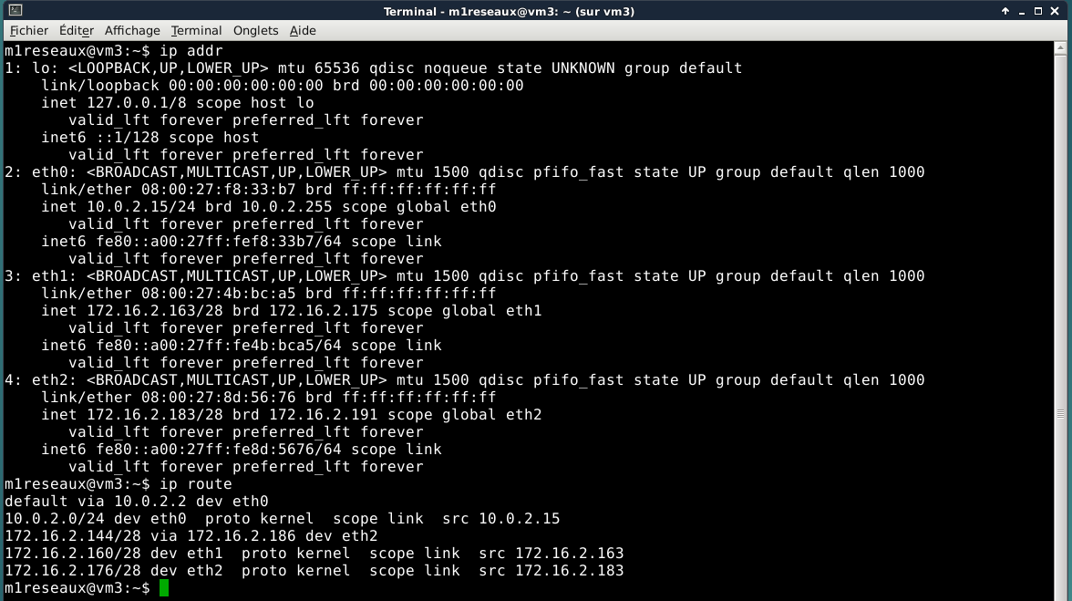

4.2. Couche 3
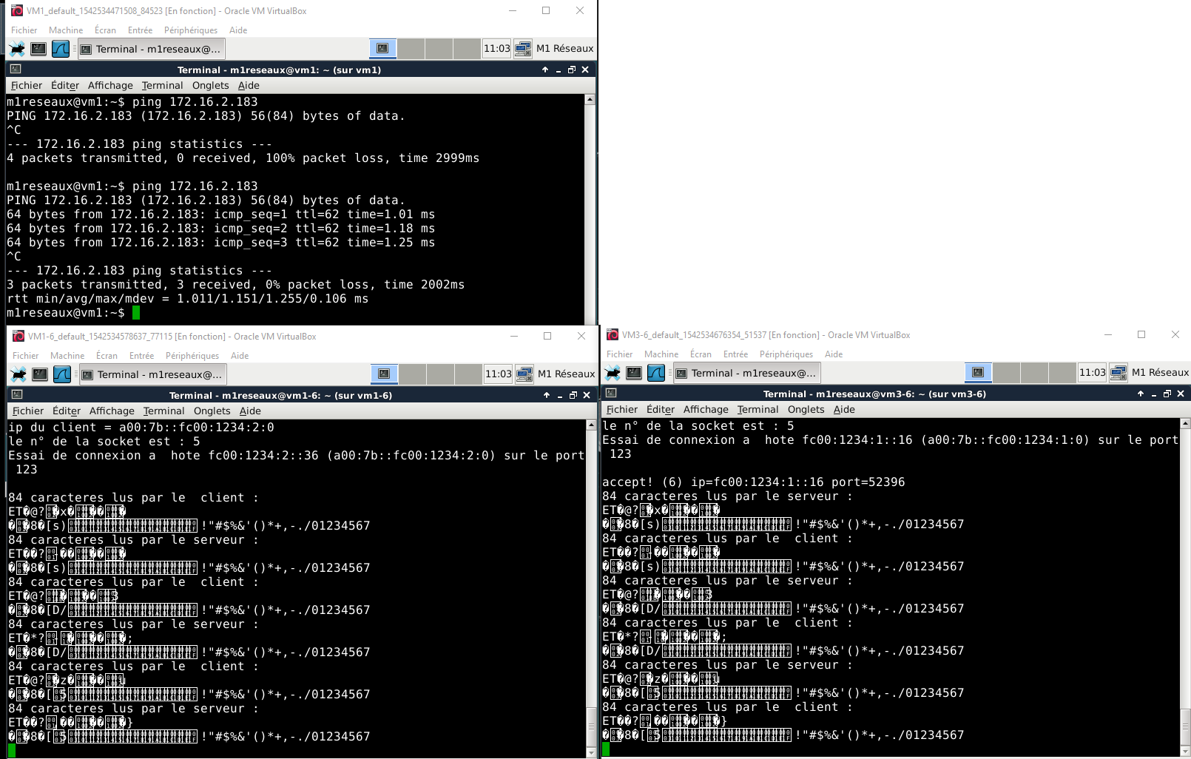
4.3. Couche 4
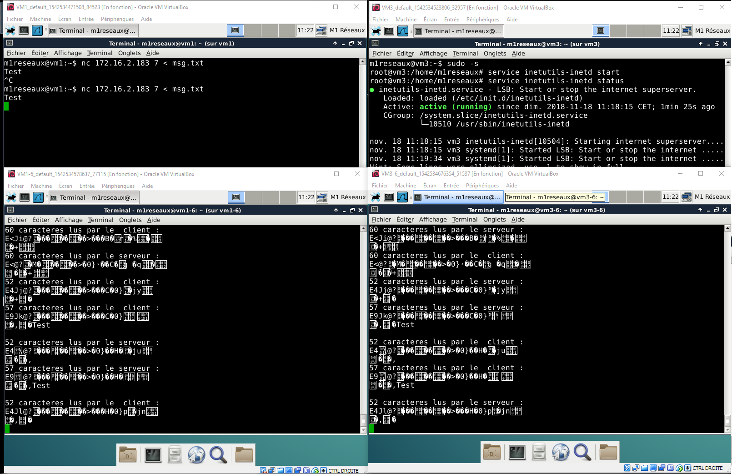

4.4. Couche 4 : bande passante
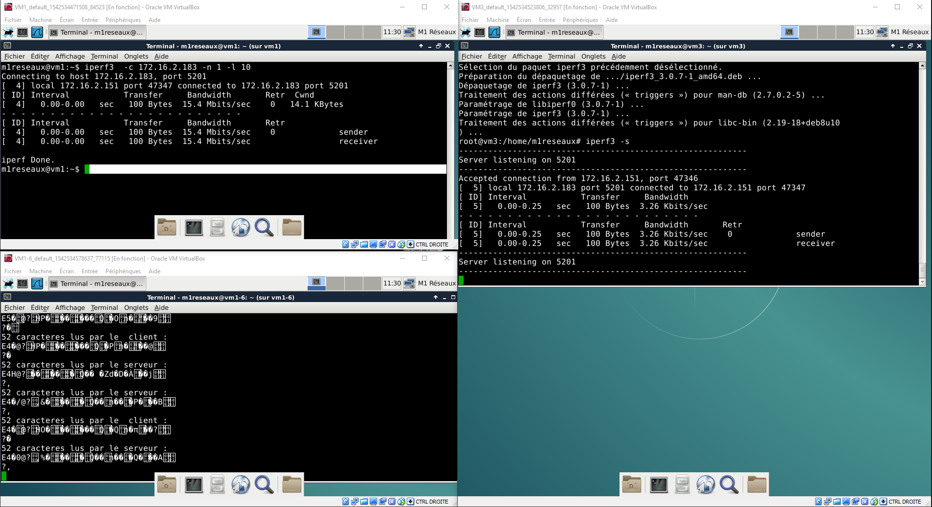
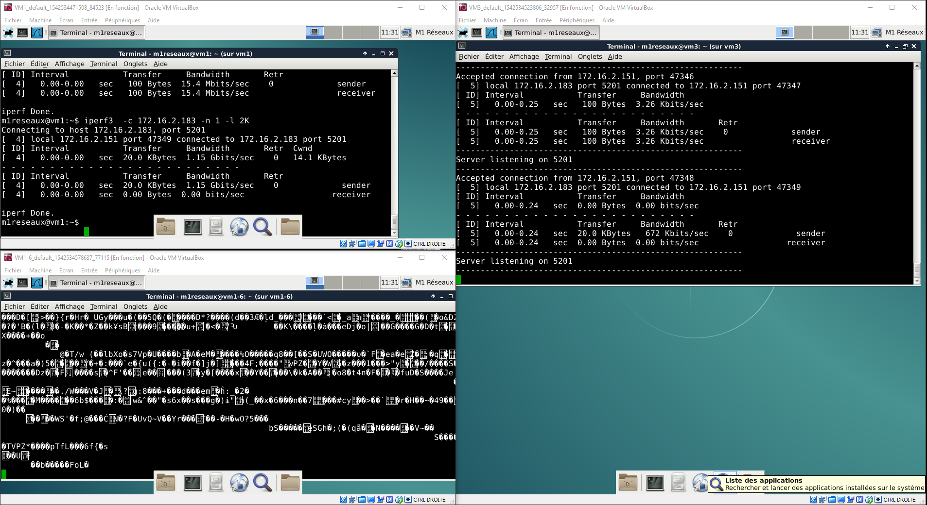
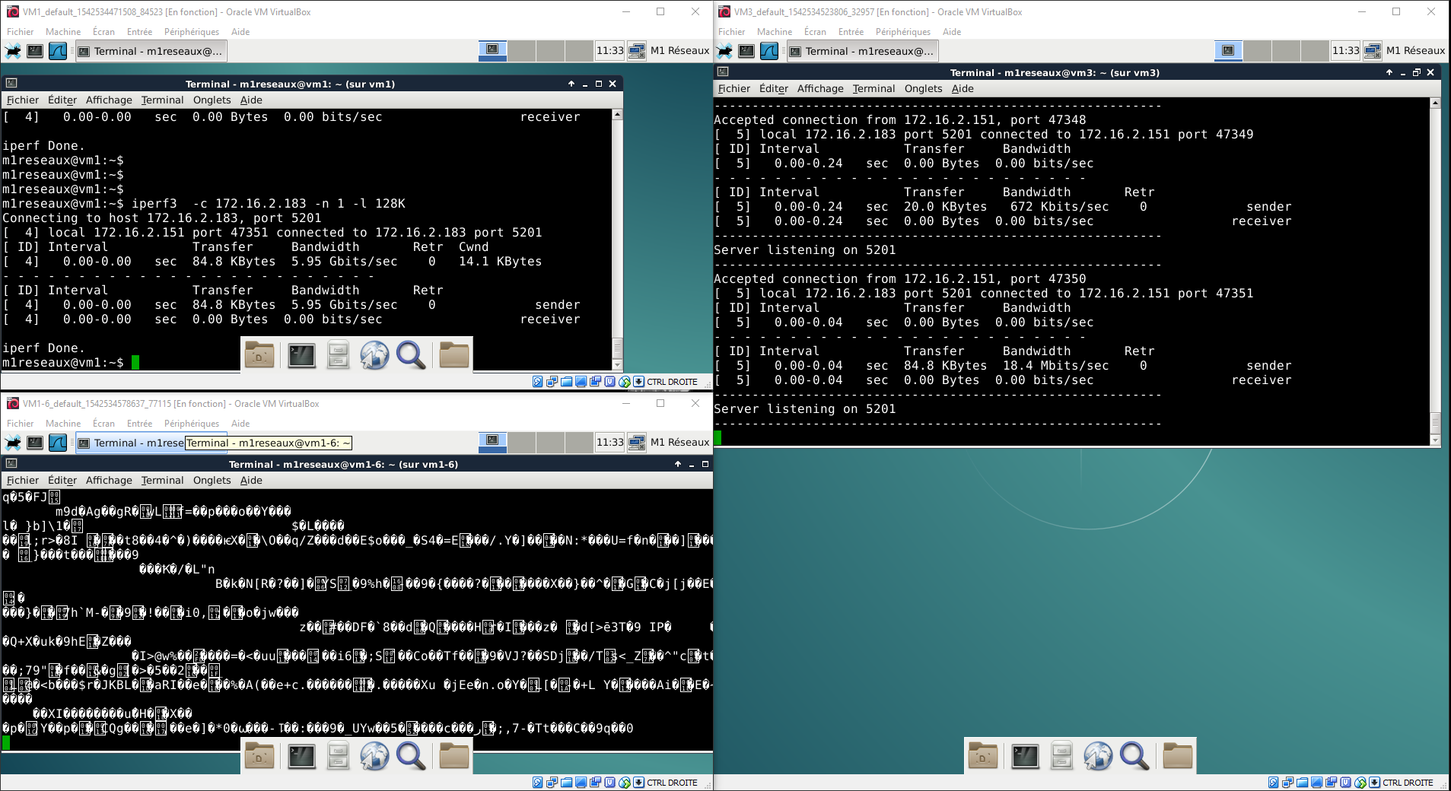
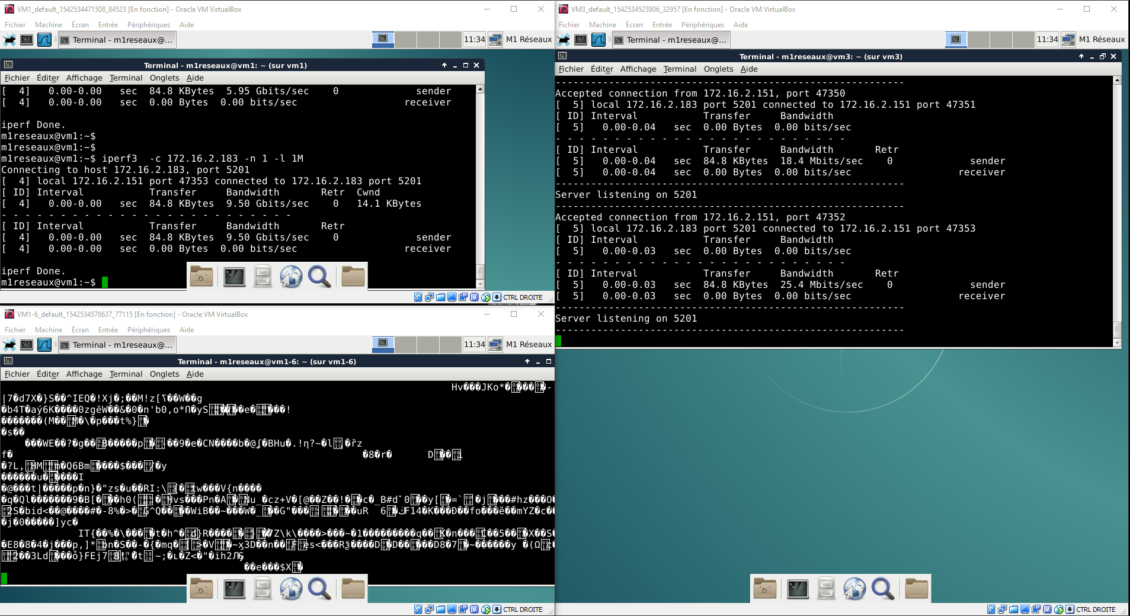
5. Améliorations
5.1. Configuration salt

